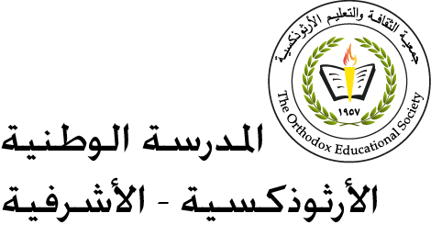
القيمة : بالمحبة يتسعُ الْكون

رقم ورقة ( 1 )

الاسم: ____________ دورات حياة الكائنات الحيّة التّاريخ: / / 2022

الصّفّ : الثّالثّ الأساسي

الْهدف : يبين مفهوم تكاثر الكائنات الحية
ــــــــــــــــــــــــــــــــــــــــــــــــــــــــــــــــــــــــــــــــــــــــــــــــــــــــــــــــــــــــــــــ
السّؤالُ الأوّل:- أملأُ الْفَراغاتِ الْآتيةِ بِالْكَلِمَةِ الْمُناسبة
مُهر | يَرقة | التّكاثُر | الْبُذور | دورة الحياة

- يَمُرُّالْكائِنُ الْحَيُّ خَلالَ مُدَّةِ حَياتِهِ بِمَراحِلَ مُختَلِفَةً تُسمّى دورة الحياة
2- يُسمّى صَغيرُ الْفَراشَةِ يرقة
3-إِنْتاجُ أَفرادٍ جَديدَةٍ مِنْ النَّوعِ نَفسَهُ تَضمَن بَقاءِ أَنواعِ الْكائِناتِ الْحيَّة يُعرَفُ
التّكاثر
4- تَتَكاثَرُ النَّباتاتُ بـ البذور
ــــــــــــــــــــــــــــــــــــــــــــــــــــــــــــــــــــــــــــــــــــــــــــــــــــــــــــــــــــــــــــــــ
السّؤالُ الثّاني:- أُعَدّدُ طُرقِ تَكاثُرِ الْحَيواناتِ مَعَ اِعطاء مِثالينِ عَلى كُلّ طَريقة.
1-البيض مِثل السّمكة و الدّجاجة
2-الولادة مِثل الفرس والماعز

السّؤالُ الثّالث:- أَذكُرُ طُرقَ تَكاثُرِ النَّباتاتِ .

البذور الابصال الدّرنات
ــــــــــــــــــــــــــــــــــــــــــــــــــــــــــــــــــــــــــــــــــــــــــــــــــــــــــــــــــــــــــــــــــــ
السّؤالُ الرّابِعُ :- بعد تأمّلك الصّور الآتية، أَجِب عَما يلي:
- أَكْتُبُ مَراحِلَ دَورَةِ حَياةِ الطّائر .
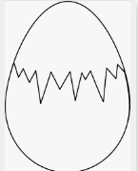
- بيضة

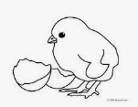
- فرخ صغير(صوص )


- طائر صغير


- طائر مكتمل النمو

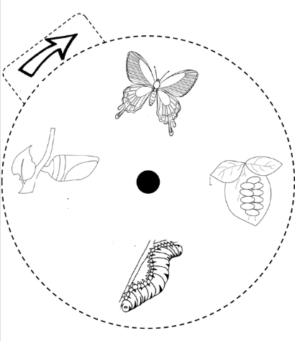
- أَكْتُبُ مَراحِلَ دَورَةِ حَياةِ الْفراشة .
- بيضة
- يرقة
- شرنقة
- فراشة مكتملة النمو
ـــــــــــــــــــــــــــــــــــــــــــــــــــــــــــــــــــــــــــــــــــــــــــــــــــــــــــــــــــــــــــــــــــ
توقيع المنسّقة: ـــــــــــــــــــــــــــ معلّمة المادّة: ريما حدّادين

